THA18001-M,1800M WiFi6(11ax)面板型无线AP
- 产品概述
THA18001-M无线AP是TG万网博通自主研发的新一代Wi-Fi 6商用高性能室内无线接入点。
THA18001-M室内无线AP基于最新的Wi-Fi 6标准，支持2×2 MU-MIMO技术、OFDMA空分复用技术和1024QAM调制解调算法，整机最高速率可达1.775Gbps，可提供更快的无线上网和更大的无线覆盖范围。产品高达1.775Gbps的最大传输速率能够轻松满足各种无线业务的承载使用，如视频、语音等多媒体业务，并提供智能射频、服务质量保证、无缝漫游等。
- 产品外观
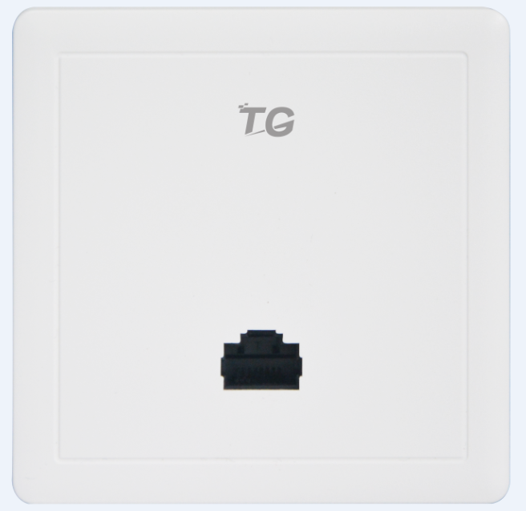
- 产品特色
- 性能强劲
THA18001-M无线接入点，遵从新一代 Wi-Fi6 协议标准，向下兼容 802.11a/b/g/n/ac/Wave2。支持 MU-MIMO，Wi-Fi6 5G 单个空间流速率 600Mbps，允许 AP 同时接收多个终端发送数据。2.4G 射频 0.575Gbps，5G 射频高达1.2Gbps，整机最大传输速率可达 1.775Gbps，可以有效地从覆盖范围、接入密度、稳定运行等方面提供更高性能的无线接入服务。旨在提供一个更加高速率，高吞吐的无线网络，可以在拥挤的无线环境中为更多的用户提供更高的数据吞吐量。
- 上行千兆链路
拥有 2 个 10/100/1000Base-T 以太网端口，上行下行链路都采用千兆速率，突破了传统百兆速率的限制，使有线口不再成为无线接入的速率瓶颈。
- 智能认证管理
THA18001-M配合TG 无线控制器可实现支持基于SSID的不同认证组合策略，认证方式包括：免认证、一键认证、微信认证、短信认证、密钥认证、内置账号认证、Radius认证、外置服务器认证等。丰富的认证策略充分满足用户多种认证需求；
- 不同SSID不同认证
THA18001-M支持不同SSID不同认证，能够自定义网络规划，做到内外有别，不同SSID不同网段，不同SSID实现不同的认证需要，为场景中的不同终端提供不一样的接入体验，方便运维和终端接入，提升网络服务的易用性；
- 链路感知、智能切换
THA18001-M支持Fat/Fit两种工作模式，可根据当前网络状况进行智能切换。既能够实现传统“Fit AP+AC”的集中式网络体系架构，当TG 无线控制器发生故障宕机，THA18001-M也可通过TG专有协议，快速感知异常，智能切换成Fat模式，继续进行数据转发。THA18001-M结合无线控制器能够实时监控链路状态，可视化感知链路，提前预知，并进行告警和处理预案，保障网络稳定高效运行；
- 本地转发
THA18001-M结合TG 无线控制器，可开启本地转发模式，极大减少了TG 无线控制器的转发流量，缓解了流量压力，在TG 无线控制器异常宕机的情况下也不会影响无线网络正常通信。
- 安全
支持64/128位加密、WPA、WPA2、WPA-PSK、WPA2-PSK等加密方式，可以隐藏SSID；同时支持Portal认证防蹭网功能；结合认证黑白名单和接入黑白名单，能够从无线网络入口保障网络安全，真正为BYOD的便利性提供安全网络接入服务；
- 智能射频管理
THA18001-M提供自动功率和信道调整功能。通过专有的射频检测和RF管理算法，优化射频覆盖效果。当AP信号受到外界强信号干扰时，通过控制AP自动切换到合适的工作信道以规避干扰信号，减少同邻频干扰。
- 产品规格
规格 | 规格描述
接口 | 1个10M/100M/1000M自适应LAN口  1个10M/100M/1000M自适应WAN口，PoE供电标准支持802.3af协议
内存 | 128MB
Flash | 16MB
最高速率 | 1775Mbps
天线 | 2.4G/5.8G 3dbi全向内置双频弹片天线2根
无线协议 | IEEE 802.11a/b/g/n/ac/ax；
整机功耗 | <9.5W
供电方式 | POE：802.3af
Reset按键 | 1个系统恢复出厂设置按键
工作频段 | 2.4GHz & 5GHz(5.1GHz、5.8GHz)
工作温度/存储温度 | -10°C～40°C/-40°C～85°C
工作湿度/存储湿度 | 5％～95％（非冷凝）
安装方式 | 入墙
待机量 | 建议接入用户数48个
MTBF | >250000H
- 功能特性
规格 | 规格描述
系统信息 | 支持AP型号、名称信息显示，AP运行时间显示，IP、MAC信息显示，SSID、加密方式、安全模式显示，工作模式显示
LAN口设置 | 支持LAN口IP自动获取与手动配置
VLAN | 支持
接入控制黑名单 | 支持
射频控制 | 支持无线射频开启或关闭，支持定时关闭射频
网络模式 | 支持网络模式可选
虚拟AP（BSSID) | 支持16个SSID，支持中英文SSID
广播抑制 | 支持
隐藏SSID | 支持
用户隔离 | 支持AP二层转发抑制；  支持虚拟AP（多SSID）之间的隔离；
用户行为管理 | 支持基于STA/SSID/AP的限速  接入控制黑/白名单  支持无线二层转发抑制
信道调整 | 支持手动或自动调整
功率控制 | 支持手动或自动调整
接入用户数限制 | 支持
带宽限制 | 支持基于SSID的带宽限制  支持基于终端的带宽限制
负载均衡 | 支持基于用户数的负载均衡  支持基于频段的负载均衡
信道捆绑 | 支持40MHz捆绑、80MHz捆绑
WEP加密 | 支持64/128位加密
WPA加密 | WPA、WPA2、WPA3、WPA-PSK、WPA2-PSK
认证方式 | 支持基于SSID的组合认证策略  支持免认证、一键认证、微信认证、短信认证、密钥认证、内置账号认证、Radius认证、外置服务器认证；
转发方式 | 支持本地转发、集中转发、组合转发
Fat/Fit模式切换 | 支持
无线高级配置 | 支持Beacon间隔、RTS阀值、DTMI阀值、长短前导码、Short Gi、A-MPDU、A-MSDU、WMM功能配置
网络管理 | 支持通过Telnet、HTTP、TFTP管理、THC无线控制
MAC地址过滤 | 支持
客户端列表 | 支持
中英文语言设置 | 支持
账号密码修改 | 支持
本地升级 | 支持
配置文件导出导入 | 支持
WEB界面恢复出厂设置、重启 | 支持
系统日志 | 支持
定时重启 | 支持
- 订购信息
设备名称 | 设备信息
THA18001-M | 室内面板型无线接入点，支持802.11a/b/g/n/ac/ac/ax，1775M
- 联系我们
 | 深圳市万网博通科技有限公司  电话：0755-61133269  400 ：400-088-7500  网址：http://www.tg-net.cn  公司地址：深圳市龙华区大浪街道新石社区浪荣路17号3层

关于文档
本文档中的商标、图片、标识均归深圳市万网博通科技有限公司所有。
本文档可能含有预测信息，因此本文档信息仅供参考，不构成任何要约或承诺，本公司做出更正或修改恕不另行通知。
版权所有 © 深圳市万网博通科技有限公司 保留一切权利
V20220101

